BÀI 7: THẾ GIỚI VIỄN TƯỞNG
Đọc – hiểu văn bản (3)
VĂN BẢN 2 ĐƯỜNG VÀO TRUNG TÂM VŨ TRỤ
(Trích Thiên Mã)
(Hà Thuỷ Nguyên)
(2 tiết)
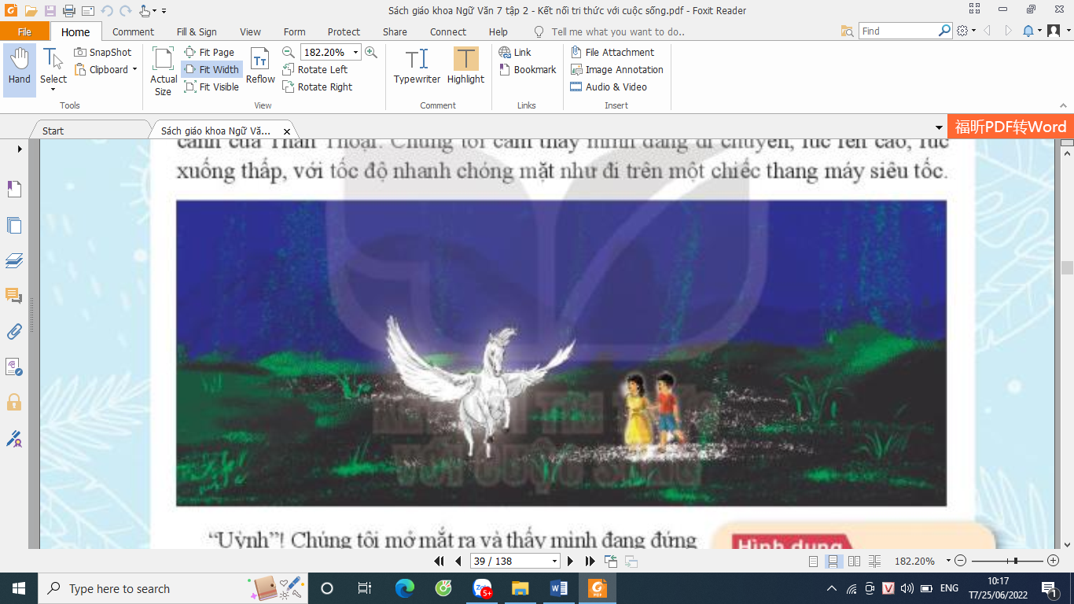

I. MỤC TIÊU
1. Về năng lực:
* Năng lực chung
- Phát triển khả năng tự chủ, tự học qua việc xem video bài giảng, đọc tài liệu và hoàn thiện phiếu học tập của giáo viên giao cho trước khi tới lớp.
- Giao tiếp và hợp tác trong làm việc nhóm và trình bày sản phẩm nhóm.
- Biết thu thập và làm rõ các thông tin có liên quan đến vấn đề; biết vận dụng thông tin để chỉ ra được một số giải pháp giải quyết vấn đề (ở cấp độ phù hợp với nhận thức và năng lực HS cấp THCS.
* Năng lực đặc thù
- HS nhận biết được các yếu tố của truyện khoa học viễn tưởng: cốt truyện hoàn toàn tưởng tượng (dựa trên giả thuyết về công nghệ gen); các sự việc li kì diễn ra ở không gian ngoài Trái Đất (Tâm Vũ Trụ), trong thời gian dịch chuyển giữa hiện tại và thời cổ đại; nhân vật có trí thông minh tuyệt vời và ưa phiêu lưu, khám phá (cô bé và cậu bé Thần Đồng); nhân vật kì ảo (con ngựa có cánh Thần Thoại và nhiều nhân vật phụ khác trong khu rừng ở Tâm Vũ Trụ).

- HS hình thành và phát triển năng lực đọc hiểu thể loại truyện khoa học viễn tưởng, một thể loại còn mới mẻ ở Việt Nam.
- HS hiểu được nội dung của VB, phát huy khả năng tưởng tượng để có thể hoà mình vào thế giới khoa học viễn tưởng, nơi các em có thể phiêu lưu và khám phá những điều kì diệu.
2. Về phẩm chất: Biết khát vọng và ước mơ; có ý chí biến khát vọng, ước mơ tốt đẹp thành hiện thực.
II. THIẾT BỊ DẠY HỌC VÀ HỌC LIỆU
- Máy chiếu, máy tính, bảng phụ và phiếu học tập.
- Tranh ảnh, video về Hồ Khanh và hang Sơn Đoòng
- Các phiếu học tập (Phụ lục đi kèm).
III. TIẾN TRÌNH DẠY HỌC
1. HĐ 1: Xác định vấn đề (5’)
Mục tiêu: Tạo hứng thú cho HS, thu hút HS sẵn sàng thực hiện nhiệm vụ học tập của mình.
Nội dung: Trả lời câu hỏi:
Câu 1. Nêu hiểu biết của em về hệ Mặt Trời.
Câu 2. Nêu một vài thông tin cơ bản mà em biết về người đầu tiên trên thế giới thực hiện chuyến bay vào vũ trụ.
Sản phẩm: Câu trả lời của HS.
Tổ chức thực hiện:
B1: Chuyển giao nhiệm vụ (GV): GV đặt câu hỏi.
B2: Thực hiện nhiệm vụ: HS huy động những hiểu biết vể vũ trụ để kết nối với việc đọc hiểu.
B3: Báo cáo, thảo luận: Một vài HS chia sẻ những thông tin mà cac em thu thập được cho các bạn trong lớp cùng nghe.
B4: Kết luận, nhận định (GV):
- Hệ Mặt Trời là một hệ thống có Mặt Trời ở trung tầm và các thiên thể nằm trong phạm vi lực hấp dẫn của Mặt Trời. Có thể kể tên 8 hành tinh quay quanh Mặt Trời: sao Thuỷ, sao Kim, Trái Đất, sao Hoả, sao Mộc, sao Thổ, sao Thiên Vương và sao Hải Vương.
- Người đầu tiên trên thế giới thực hiện chuyến bay vào vũ trụ là I-u-ri A-lếch-xầy-ê-vích Ga-ga-rin (Yuri Alekseyevich Gagarin, 1934 - 1968), phi công, phi hành gia người Liên Xô. Ông thực hiện chuyến bay vào vũ trụ ngày 12 tháng 4 năm 1961 trên tàu vũ trụ Vốt-xtốc 1 (Vostok 1). Chuyến bay kéo dài 1 giờ 48 phút, hoàn thành một vòng bay xung quanh Trái Đất.
2. HĐ 2: Hình thành kiến thức mới (65’)
I. TRẢI NGHIỆM CÙNG VĂN BẢN (10’)
Mục tiêu: Đọc và tìm hiểu những nội dung khái quát của văn bản; nhận biết được các yếu tố của truyện khoa học viễn tưởng: cốt truyện hoàn toàn tưởng tượng (dựa trên giả thuyết về công nghệ gen); các sự việc li kì diễn ra ở không gian ngoài Trái Đất (Tâm Vũ Trụ), trong thời gian dịch chuyển giữa hiện tại và thời cổ đại; nhân vật có trí thông minh tuyệt vời và ưa phiêu lưu, khám phá (cô bé và cậu bé Thần Đồng); nhân vật kì ảo (con ngựa có cánh Thần Thoại và nhiều nhân vật phụ khác trong khu rừng ở Tâm Vũ Trụ).
Nội dung: GV sử dụng KT chia sẻ nhóm để tìm hiểu chung về văn bản.
HS sử dụng sgk, phiếu học tập đã chuẩn bị ở nhà để thảo luận nhóm và tiến hành trả lời câu hỏi của giáo viên.
Tổ chức thực hiện |  | Sản phẩm
B1: Chuyển giao nhiệm vụ (GV)  a) Đọc văn bản  - Đọc nhan đề, văn bản, quan sát hình ảnh để bước đầu nắm bắt được thông tin của văn bản.  - GV yêu cầu HS đọc thành tiếng VB trước lớp bằng hình thức phần vai.  - GV lưu ý HS giọng đọc phù hợp với biểu cảm của nhân vật: lời dẫn truyện và lời thoại; chú ý tên riêng của các vị thẩn đã được chú thích ở chân trang.  - GV nhận xét, sửa chữa cách đọc của HS.  b) Thảo luận theo nhóm: Hoàn thành Phiếu học tập số 01 (04 nhóm)  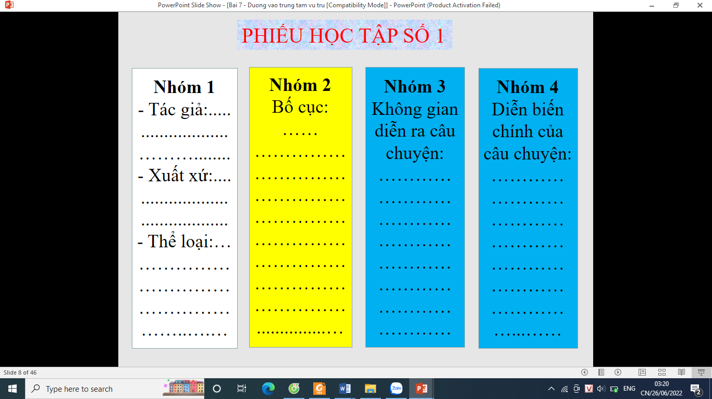  B2: Thực hiện nhiệm vụ  - HS đọc văn bản theo phân vai.  - HS sử dưng hai chiến lược theo dõi và hình dung được sử dụng để nắm các chi tiết đáng chú ý của VB.  - GV cung cấp thông tin để HS biết rằng công nghệ gen đã trở thành một trong những phát minh vĩ đại nhất của thế kỉ XX, qua đó giúp các em hiểu và hình dung được vẽ nhân vật Thần Thoại.  B3: Báo cáo, thảo luận  GV yêu cầu HS trả lời, hướng dẫn, hỗ trợ HS (nếu cần).  HS:  - Tổ chức trao đổi, trình bày nội dung đã thảo luận.  - HS khác nhận xét, bổ sung cho bạn (nếu cần).  B4: Kết luận, nhận định (GV)  - Diễn biến chính của câu chuyện:  + Hai nhân vật bay đến thánh địa Hy Lạp trên con ngựa Thần Thoại.  + Khám phá thánh địa và phát hiện “rốn vũ trụ”.  + Thần Đổng quay trở về bảo tàng “mượn chìa khoá”.  + Ba nhân vật vào được trung tâm vũ trụ.  - Nhận xét thái đọc tập qua sự chuẩn bị của HS bằng việc hoàn thành phiếu bài tập  - Chốt kiến thức, cung cấp thêm thông tin (nếu cần) và chuyển dẫn sang đề mục sau. |  | 1. Đọc văn bản, giải thích từ khó  2. Tìm hiểu chung  - Tác giả: Hà Thủy Nguyên  - Xuất xứ: Trích “Thiên Mã”  - Thể loại: Văn bản thông tin  - Bố cục: 3 phần  + Phần 1: Từ đầu … như chốn không người chứ: Tìm đường vào trung tầm vũ trụ.  + Phần 2: Từ Chưa đấy nửa tiếng sau … một chiều không gian thứ tư: Ở trung tầm vũ trụ.  + Phần 3: Từ Chúng tôi nghe đâu đó tiếng vo ve đến hết: Khám phá không gian trung tầm vũ trụ.  - Không gian diễn ra câu chuyện: không gian thánh địa Hy Lạp - nơi có đền thờ các vị thẩn trong thần thoại Hy Lạp; không gian tầm vũ Trụ - nơi có những loài thực vật và động vật khổng lổ, kì dị.
II. ĐỌC & TÌM HIỂU CHI TIẾT VB (45’)
1. ND 1: Tìm đường vào trung tầm vũ trụ
Mục tiêu: HS nhận biết được các yếu tố của truyện khoa học viễn tưởng: nhân vật có trí thông minh tuyệt vời và ưa phiêu lưu, khám phá (cô bé và cậu bé Thần Đồng); nhân vật kì ảo (con ngựa có cánh Thần Thoại và nhiều nhân vật phụ khác trong khu rừng ở Tâm Vũ Trụ).
Nội dung:
GV sử dụng KT chia nhóm để HS tìm hiểu chung về văn bản.
HS sử dụng sgk, phiếu học tập đã chuẩn bị ở nhà để thảo luận nhóm và tiến hành trả lời câu hỏi của giáo viên.
Tổ chức thực hiện | Sản phẩm
B1: Chuyển giao nhiệm vụ:  - Thảo luận cặp đôi  - Giao nhiệm vụ:  + Hoàn thiện phiếu học tập số 2 (thời gian 5 phút)  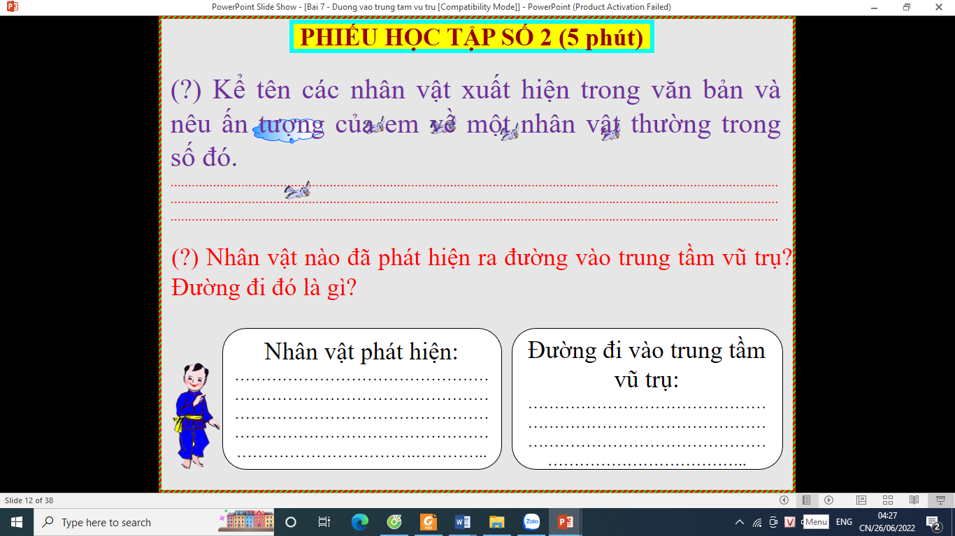  Dự kiến tình huống khó khăn: HS gặp khó khăn trong việc hoàn thành phiếu bài tập.  Tháo gỡ: GV gợi ý HS bằng cách hướng dẫn các em đọc kĩ phần I theo bố cục của văn bản: Từ đầu … “như chốn không người chứ”  B2: Thực hiện nhiệm vụ  HS  - Quan sát những chi tiết trong SGK.  - Đọc đoạn văn: Từ đầu … “như chốn không người chứ”  GV hướng dẫn HS chú ý các chi tiết thể hiện đường vào trung tầm vũ trụ được thể hiện trong đoạn 1.  B3: Báo cáo, thảo luận  GV:  - Yêu cầu HS trình bày.  - Hướng dẫn HS trình bày (nếu cần).  HS:  - Đại diện một nhóm trình bày sản phẩm.  - HS còn lại theo dõi, quan sát, nhận xét, bổ sung cho nhóm bạn (nếu cần).  B4: Kết luận, nhận định (GV)  - Nhận xét câu trả lời của HS.  - Chốt kiến thức: | II. Đọc và tìm hiểu chi tiết văn bản  1. Tìm đường vào trung tâm vũ trụ  + Hai nhân vật bay đến thánh địa Hy Lạp trên con ngựa Thần Thoại.  + Khám phá thánh địa và phát hiện “rốn vũ trụ”.  + Thần Đổng quay trở về bảo tàng “mượn chìa khoá”.
2. ND 2: Khái quát về trung tâm vũ trụ
Mục tiêu: HS nhận biết được những chi tiết miêu tả khái quát về trung tâm vũ trụ
Nội dung: - GV yêu cầu HS đọc lại phần 2 theo bố cục.
- HS liệt kê những chi tiết thể hiện không gian tầm vũ trụ.
Tổ chức thực hiện | Sản phẩm
B1: Chuyển giao nhiệm vụ (GV)  - HS làm việc cá nhân.  - Giao nhiệm vụ: HS đọc văn bản và trả lời câu hỏi.  ? Tìm trong văn bản những chi tiết miêu tả khái quát về trung tâm vũ trụ.  B2: Thực hiện nhiệm vụ  HS  - Quan sát những chi tiết trong SGK.  - Đọc đoạn văn: Từ Chưa đầy nửa tiếng sau … một chiều không gian thứ tư.  GV hướng dẫn HS chú ý đoạn “Uỳnh”!... Nhân Sư.  B3: Báo cáo, thảo luận  GV:  - Yêu cầu HS trình bày.  - Hướng dẫn HS trình bày (nếu cần).  HS:  - Đại diện HS trả lời câu hỏi.  - HS còn lại theo dõi, quan sát, nhận xét, bổ sung cho nhóm bạn (nếu cần).  B4: Kết luận, nhận định (GV)  - Nhận xét câu trả lời của HS.  - Chốt kiến thức: Không gian trung tâm vũ trụ là cảnh sắc khá kì lạ.  - GV chuyển dẫn sang mục sau: Vậy, không gian cụ thể của trung tâm vũ trụ được miêu tả như thế nào, chúng ta cùng tìm hiểu ở phần tiếp theo. | 2. Khái quát về trung tâm vũ trụ  - Đó là một thung lũng lọt thỏm dưới những núi đá vôi cao vời vợi, không biết đến tận cùng.  - Không có mây, không có mặt rời cũng chẳng có sao.  - Không có gì cả ngoài một tầng cao hoăm hoắm.  - Xung quanh được thắp sáng bằng bột lân binh.  =) Cảnh sắc khá kì lạ.
3. ND 3: Khám phá không gian trung tâm vũ trụ
Mục tiêu: - HS nhận biết được các yếu tố của truyện khoa học viễn tưởng: các sự việc li kì diễn ra ở không gian ngoài Trái Đất (Tâm Vũ Trụ), trong thời gian dịch chuyển giữa hiện tại và thời cổ đại; nhân vật kì ảo (con ngựa có cánh Thần Thoại và nhiều nhân vật phụ khác trong khu rừng ở Tâm Vũ Trụ).

- HS hình thành và phát triển năng lực đọc hiểu thể loại truyện khoa học viễn tưởng, một thể loại còn mới mẻ ở Việt Nam.
- HS hiểu được nội dung của VB, phát huy khả năng tưởng tượng để có thể hoà mình vào thế giới khoa học viễn tưởng, nơi các em có thể phiêu lưu và khám phá những điều kì diệu.
Nội dung:
GV sử dụng KT chia nhóm để tìm hiểu về không gian trung tâm vũ trụ.
HS sử dụng sgk, phiếu học tập đã chuẩn bị ở nhà để thảo luận nhóm và tiến hành trả lời câu hỏi của giáo viên.
Tổ chức thực hiện | Sản phẩm
B1: Chuyển giao nhiệm vụ:  Thảo luận theo nhóm: Hoàn thành Phiếu học tập số 03 (03 nhóm)  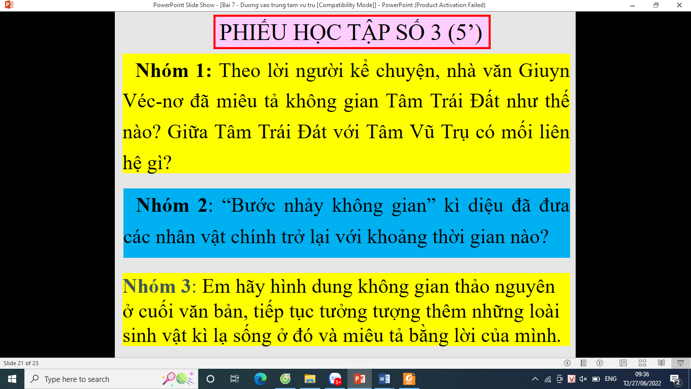  B2: Thực hiện nhiệm vụ  GV: Theo dõi, hỗ trợ HS (nếu cần).  HS: Thảo luận, hoàn thành phiếu học tập.  B3: Báo cáo, thảo luận  GV yêu cầu các nhóm báo cáo, hỗ trợ HS (nếu cần).  HS:  - Tổ chức trao đổi, trình bày nội dung đã thảo luận.  - HS khác nhận xét, bổ sung cho bạn (nếu cần).  B4: Kết luận, nhận định (GV)  - Nhận xét thái đọc tập qua sự chuẩn bị của HS bằng việc hoàn thành phiếu bài tập.  - Chốt kiến thức, cung cấp thêm thông tin. | 3. Khám phá không gian vũ trụ  - Theo nhà văn Giuyn Véc-nơ: Tâm Trái Đất là “một bảo tàng sống động, lưu giữ tất cả những gì đã biến mất khỏi mặt đất” như: “những cây nấm cổ đại khổng lồ, những con khủng long từ thời tiền sử, những con chim điện quý hiếm, ...”.  - Theo nhân vật Thần Đồng, Tầm Trái Đất chỉ có khoáng chất, không có sinh vật sống; Tầm Vũ Trụ là nơi có sự sống của các loài động vật, thực vật kì lạ. => Tầm Trái Đất đó chính là Tầm Vũ Trụ.  => Truyện khoa học viễn tưởng không chỉ dẫn người đọc vào những cuộc phiêu lưu kì thú mà còn thôi thúc niềm đam mê khám phá để người đọc tự mình trải nghiệm những điều kì diệu của cuộc sống.  - “Bước nhảy không gian” đã đưa ba nhân vật chính trở lại thời cổ đại, cách thời điểm câu chuyện được kể khoảng một trăm sáu mươi triệu năm.  -> Tất cả những động vật đều có kích thước khổng lồ.
  Các loài sinh vật kì lạ ở tâm vũ trụ
  Tên loài | Chim cánh cụt | Con cóc địa ngục | Loài chuột khổng lồ
  Đặc điểm | Cao 1,5 m | Nặng 4,5 kg | Nặng 1 tấn
III. TỔNG KẾT (10’)

Mục tiêu:

- Phát triển năng lực đọc hiểu thể loại truyện khoa học viễn tưởng.
- HS phát huy khả năng tưởng tượng để có thể hoà mình vào thế giới khoa học viễn tưởng, nơi các em có thể phiêu lưu và khám phá những điều kì diệu.
- Biết khát vọng và ước mơ; có ý chí biến khát vọng, ước mơ tốt đẹp thành hiện thực.
Nội dung:
GV sử dụng KT đặt câu hỏi để khái quát giá trị nghệ thuật, nội dung và những điều rút ra từ văn bản.
HS làm việc cá nhân để trả lời câu hỏi của giáo viên.
Tổ chức thực hiện | Sản phẩm
B1 Chuyển giao nhiệm vụ (GV)  ? Nêu những biện pháp nghệ thuật được sử dụng trong văn bản?  ? Nội dung chính của văn bản “Đường vào trung tâm vũ trụ”.  + Hãy rút ra cách đọc hiểu một văn bản thông tin.  B2: Thực hiện nhiệm vụ  HS suy nghĩ cá nhân và ghi câu trả lời ra giấy.  GV hướng theo dõi, quan sát HS làm việc cá nhân, hỗ trợ (nếu HS gặp khó khăn).  B3: Báo cáo, thảo luận  HS báo cáo kết quả làm việc cá nhân, HS khác theo dõi, nhận xét và bổ sung cho bạn (nếu cần).  GV hướng dẫn và yêu cầu HS trình bày, nhận xét, đánh giá chéo giữa các HS.  B4: Kết luận, nhận định  - GV nhận xét thái độ và kết quả làm việc của HS.  - Chốt nội dung phần tổng kết lên màn hình | II1. Tổng kết  1. Nghệ thuật  - Cốt truyện hoàn toàn tưởng tượng (dựa trên giả thuyết về công nghệ gen).  - Các sự việc li kì diễn ra ở không gian ngoài Trái Đất (Tâm Vũ Trụ), trong thời gian dịch chuyển giữa hiện tại và thời cổ đại.  2. Nội dung  - Truyện kể về các sự việc li kì diễn ra ở không gian ngoài Trái Đất (Tâm Vũ Trụ), trong thời gian dịch chuyển giữa hiện tại và thời cổ đại.  3. Những điều rút ra từ tác phẩm
3. HĐ 3: Luyện tập (10’)
a) Mục tiêu: Vận dụng kiến thức của bài học vào việc làm bài tập cụ thể.
b) Nội dung: HS hoạt động cá nhân làm bài tập của GV giao.
c) Sản phẩm: Đáp án đúng của bài tập .
d) Tổ chức thực hiện
B1: Chuyển giao nhiệm vụ: Giáo viên giao bài tập cho HS
Hai văn bản “Cuộc chạm trán trên đại dương” và “Đường vào trung tâm vũ trụ” có gì giống nhau?
B2: Thực hiện nhiệm vụ
GV:
- Hướng dẫn so sánh các văn bản trong bài.
- Hỗ trợ HS so sánh
HS:
- Liệt kê các chi tiết giống nhau của các văn bản về thể loại, nội dung câu chuyện, chủ đề văn bản.
+ Chủ đề: Phiêu lưu, khám phá thế giới.
+ Thể loại: Truyện khoa học viễn tưởng.
+ Nhân vật: Nhân vật tưởng tượng, không có thật.
B3: Báo cáo, thảo luận:
- GV yêu cầu HS trình bày sản phẩm của mình.
- HS trình bày, theo dõi, nhận xét, đánh giá và bổ sung cho bài của bạn (nếu cần).
B4: Kết luận, nhận định: GV đánh giá bài làm của HS bằng điểm số.
4. HĐ 4: Vận dụng (10’)
a) Mục tiêu: HS vận dụng kiến thức bài học vào giải quyết tình huống trong thực tiễn.
b) Nội dung: GV giao nhiệm vụ, HS thực hiện nhiệm vụ.
c) Sản phẩm: Bài học mà HS rút ra sau khi đọc – hiểu xong văn bản “Đường vào trung tâm vũ trụ”.
d) Tổ chức thực hiện
B1: Chuyển giao nhiệm vụ (GV)
GV hỏi:
Em có thích ý tưởng về công nghệ gen được đề cập tới trong văn bản không? Em suy nghĩ gì nếu công nghệ gen đó trở thành hiện thực?
B2: Thực hiện nhiệm vụ
GV hướng dẫn HS trả lời câu hỏi.
HS đọc, thực hiện yêu cầu của GV.
B3: Báo cáo, thảo luận
GV hướng dẫn các em cách nộp sản phẩm (trả lời ngắn nếu còn thời gian).
HS nộp sản phẩm cho GV qua hệ thống CNTT mà GV hướng dẫn.
B4: Kết luận, nhận định (GV)
- Nhận xét ý thức làm bài của HS (HS nộp bài không đúng quy định (nếu có).
- Giáo viên giao nhiệm vụ về nhà.
Đọc và học kĩ nội dung văn bản “Đường vào trung tâm vũ trụ”.
Đọc văn bản 3.

